Kính thưa quí bạn
Hôm nay xin gởi các bạn chuyện đời xưa và chuyện trên trời
1. Theo NASA vũ trụ có thể lớn “vô biên”.
2. Tiến sĩ Vũ Xuân Hoài viết về “Con người thời nay tự cao tự đại ...”. HCD nhắc lại email ngày xưa: bài thơ dệt lụa “Chức Cẩm Hồi Văn Thi” do Nàng Tô Huệ (265-419), tự Nhược Lan thêu” để thấy người xưa giỏi toán và văn chương thế nào.
3. Hình ảnh phishing email mượn danh SSA.
4. Thắc mắc về bốn chữ “thành thật chia buốn” (đố vui).
HCD 27-May-2025
Nếu các bạn không thấy hình chỉ thấy cái khung trống không hình, thì nên dọc Microsoft Word attached.
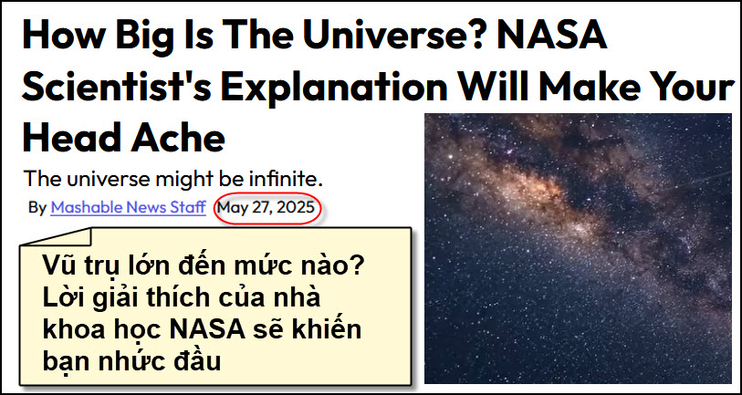
Nguồn tin và chi tiết: https://in.mashable.com/science/94735/how-big-is-the-universe-nasa-scientists-explanation-will-make-your-head-ache?utm_source=flipboard&utm_content=topic/astronomy#google_vignette

HCD tóm tắt bản tin:
Vũ trụ lớn đến mức nào? Lời giải thích của nhà khoa học NASA sẽ khiến bạn nhức đầu
Vũ trụ có thể là vô hạn.
Bởi Nhân viên Mashable News
Ngày 27 tháng 5 năm 2025

Khoảng cách trong hệ Mặt Trời:
Ngay cả trong phạm vi hệ Mặt Trời, khoảng cách đã rất lớn.
Ví dụ: Nếu lái xe tốc độ cao đến Sao Diêm Vương, sẽ mất khoảng 6.000 năm.
Tuy nhiên, so với vũ trụ, Sao Diêm Vương chỉ như một hạt bụi.

Khái niệm năm ánh sáng:
Được dùng để đo khoảng cách ngoài hệ Mặt Trời.
Ánh sáng di chuyển khoảng 300.000 km/giây (~186.000 dặm/giây), tức 6 nghìn tỷ dặm/năm.
Proxima Centauri, ngôi sao gần Mặt Trời nhất, cách Trái Đất khoảng 4 năm ánh sáng – nghĩa là ánh sáng mất 4 năm để đến được chúng ta.

Thiên hà Milky Way:
Thiên hà chứa hệ Mặt Trời của chúng ta có đường kính khoảng 100.000 năm ánh sáng.
Dù lớn nhưng nó chỉ là một trong hàng tỷ thiên hà trong vũ trụ.
Khám phá bằng kính viễn vọng:
Kính viễn vọng James Webb cho thấy nhiều thiên hà xa xôi.
Một số thiên hà cách xa đến mức ánh sáng từ đó mất hơn 13,5 tỷ năm để đến được Trái Đất.

Sự giãn nở của vũ trụ:
Vũ trụ không chỉ lớn mà còn đang giãn nở.
Các thiên hà mà ta quan sát được hiện nay còn xa hơn so với khi ánh sáng bắt đầu hành trình.
Vũ trụ quan sát được ước tính rộng khoảng 92 tỷ năm ánh sáng, nhưng kích thước thật có thể lớn hơn nhiều.

Vũ trụ có kết thúc không?
Các nhà khoa học vẫn chưa biết rõ liệu vũ trụ là hữu hạn hay vô hạn.
Có thể nó kéo dài mãi mãi hoặc có một ranh giới chưa thể phát hiện.

Tóm lại: Vũ trụ rộng lớn đến mức vượt xa trí tưởng tượng của con người. Dù công nghệ hiện đại đã giúp khám phá nhiều điều, nhưng chúng ta vẫn chỉ mới bắt đầu hiểu được một phần nhỏ về vũ trụ bao la, và còn nhiều câu hỏi chưa có lời giải.
-----===<o0o>===-----

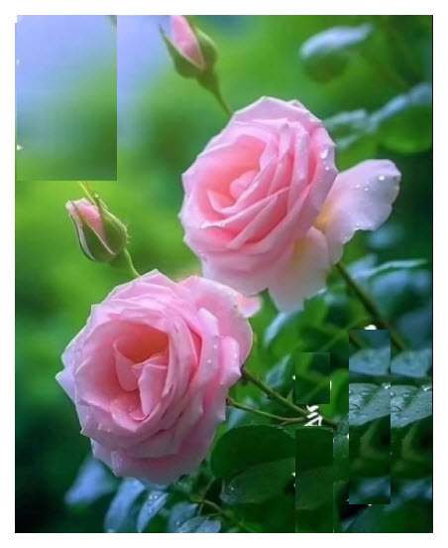
From: Hoai Vu <hoai.hvu @ l.com>
Sent: Monday, May 26, 2025 7:17 CH
To: HCD G. <huy017
Subject: Con người thời nay tự cao tự đại ...

Kính thưa anh Đẳng,

Cứ lâu lâu lại thấy người ta thảo luận về giả thuyết là phải có một nền văn minh ngoài địa cầu giúp con người làm ra những công trình đội đá vá trời như kim tự tháp, biên niên sử thiên văn, ... Những lý thuyết gia này thường có vẻ quá tự cao tự đại, coi thường sự thông minh của tổ tiên con người.

Thiên văn là môn khoa học lâu đời nhất của nhân loại. Người Babylon đã bắt đầu quan sát thiên văn và ghi chép bản đồ sao từ thời thượng cổ và dùng nó như một loại "navigation guide". Người Trung Hoa và người vùng Mesopotamie đã làm lịch sách từ thời thượng cổ, mà lịch là phải dựa vào thiên văn. Chữ "planet" có xuất xứ từ tiếng Latin, có nghĩa là kẻ lãng du (wanderer) vi người thượng cổ nhận thấy các ngôi sao không phải lúc nào cũng chuyển động từ đông sang tây. Đôi đang đi nửa chừng thì chúng lại chạy ngược lại từ tây sang đông một chút theo hình số 8, rồi lại tiếp tục chuyển động từ đông sang tây cho đến khi lặn. Họ quan sát như vậy nhưng phải đến thời Galileo mới giải thích được. Rồi các loại toán hình học ra đời rất sớm để phục vụ nhu cầu thiên văn và kỷ hà. Có rất nhiều chứng cớ cho thấy người Babylon, Sumer, người Trung Hoa đã hiểu biết rất nhiều về toán và thiên văn, hoàn toàn do những nghiên cứu riêng của họ, không ai dạy ai hết. Và những kiến thức đó được gây dựng liên tục qua cả ngàn năm, từ đời này sang đời khác. Không phải ào một cái phi thuyền đáp xuống là con người khắp nơi được dạy làm mấy thứ này!

Chỉ có điều là hồi đó chưa có máy in, phương tiện thông tin liên lạc không có nên phần lớn những kiến thức đó bị mai một. Người Trung Hoa lại có tật không truyền bá "bí mật nhà nghề" ra ngoài gia tộc, thành ra kiến thức bị mai một rất nhiều.

Con người ngày nay tự phụ, nghĩ rằng chỉ mình hiểu biết, còn tổ tiên con người còn ăn lông ở lỗ, đã biết gì? Câu hỏi em đặt ra cho những người này là "Các ông đã thật sự biết gì về kiến thức và khả năng của tổ tiên?" Nếu nói kim tự tháp đòi hỏi kiến thức rất cao về thiên văn, vật lý, kỹ thuật, ... nên hẳn là phải do một nền văn minh nào khác du nhập vào địa cầu, vậy thì Vạn Lý Trường Thành thì sao? Văn minh nào? Câu trả lời là chết nhiều người lắm mới làm được như vậy. Kim Tự Tháp Ai-Cập và Nam Mỹ cũng vậy, chắc phải chết nhiều người lắm mới làm được. Cho đến ngày nay nhiều người đọc sách mô tả những phép tính của Euclid mà còn chưa hiểu rõ, phải nhờ thầy giảng mới hiểu. Vậy thì Euclid và các anh sinh viên này ai giỏi hơn?

Nói tóm lại thì em nghĩ tổ tiên con người thừa sức thông minh làm những chuyện này, cần gì phải nhờ ai? Chừng nào tìm thấy cell phone của người hành tinh khác đánh rớt lại, carbon dating chừng 3000-4000 năm thì hẵng nói chuyện. Thiệt tình, mấy ông "giả thuyết gia" này!

Kính anh,
Hoài
HCD: Cám ơn anh Hoài
Thưa các bạn anh Hoài có viết một bài khá dài chi tiết về bằng sáng chế, vì email nầy đã quá dài nên tôi sẽ gởi các bạn ở email MTC tới.
( trích - >) Email MTC 2023-03-13_Hoi ve baking soda, toan hoc dong phuong va Chuc Cam Hoi Van, con vit gia mang tay, do vui gaii dap.doc 1943

Tiểu luận “Toán học Đông phương” của Tiến sĩ Vũ Xuân Hoài lại gặp bài thơ dệt lụa “Chức Cẩm Hồi Văn - 織錦回文 (Tô Huệ)” trên hai ngàn năm trước.
From: Hoai Vu <h .hvu@ mail.com>
Sent: Monday, March 13, 2023 3:23 CH
Subject: Toán học phương Đông

Kính thưa anh Đẳng,

Hôm nay có chút thì giờ rảnh nên xin trình anh thêm một chút về câu đố hôm qua, tìm một ma trận 3x3 sao cho tổng số các con số theo hàng ngang, dọc và chéo đều bằng nhau. Bài tính này em đã biết từ hồi còn học ở trung-học nhưng hồi đó không biết rõ nguồn gốc ở đâu ra. Cách đây cỡ 42-43 năm, hồi còn học đại học ở Mỹ, có lần em thảo luận bài tính này với một giáo sư toán. Ông này đề nghị em viết một bài khảo luận ngắn để lấy credit cho một lớp :"independent study", một thầy một trò. Thời đó không có internet, computer thì cổ lỗ sĩ, còn phải dùng IBM punch card nên việc tìm tòi cũng khó khăn, phải vào thư viện tìm sách đọc. Bài khảo luận viết bằng tay, không đánh máy nên bây giờ đã mất rồi. Mấy chục năm qua đi, nhiều chi tiết đã mờ nhạt trong ký ức nên phải mất ít thì giờ nhớ lại. Hôm nay viết xuống những gì còn nhớ để cho mọi người trên QVĐ tiêu khiển.

Bài tính này xuất phát từ bên Trung Hoa, có lịch sử cỡ 23 thế kỷ. Vị vua sáng lập ra nhà Hạ là vua Vũ, có tài "trị thủy" và được cho là người đầu tiên dạy dân Trung Hoa cách vét lòng sông và đắp đê để ngăn ngừa lũ lụt Tương truyền rằng khi vua Vũ tuần thú Lạc thủy (sông Lạc là một chi lưu của Hoàng Hà, phát xuất từ vùng núi non tỉnh Thiểm Tây và đổ vào Hoàng Hà ở vào khoảng địa phận tỉnh Hà Nam), ông ta thấy một con rùa lớn nổi lên trên mặt nước và trên mai con rùa có một mớ những đốm đen trắng rất kỳ lạ. Ông ta vội vàng ghi chép lại sự kiện đó, người đời sau gọi là Lạc Thư (洛 書 , có nghĩa là "ghi chép sự việc trên sông Lạc"). Bên dưới đây (hình bên trái) là một đồ hình mà hậu thế cho rằng vua Vũ đã vẽ trong Lạc Thư dựa theo những đốm trên mai con rùa. Đồ hình Lạc Thư có những tính chất hết sức đặc biệt. Tính chất thứ nhất là cộng theo các phương ngang, dọc và chéo đều ra cùng một con số là 15. Tính chất thứ hai là con số 5 nằm ở giữa ma trận và cũng là số trung bình (average) và số trung vị (median) của 9 con số từ 1 đến 9. Tính chất thứ ba là dọc theo các phương của bát quái (những mũi tên màu đỏ trong hình bên phải), các con số đều là cấp số cộng. Thí dụ {3, 5, 7}, {1, 5, 9}, {2, 5, 8} va` {4, 5, 6}. Vì những lý do đó mà các triết gia Trung Hoa từ đời này sang đời khác diễn giải thành ra cửu cung bát quái (hình bên phải), đủ thứ hầm bà lằng.

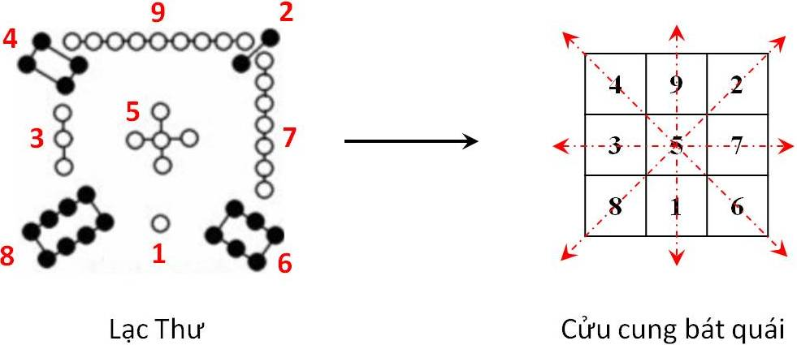

Các triết gia Trung Hoa thời cổ biết thì biết vậy thôi, nhưng không ai nghĩ gì đến khía cạnh toán học của Lạc Thư cho đến thế kỷ 13 khi toán học gia Trung Hoa tên là Dương Huy (楊 輝 , 1238-1298) ra đời. Dương Huy sinh ra vào thời mạt Tống, đời hoàng đế Tống Lý Tông nhà Nam Tống. Ông mất vào thời sơ Nguyên, đời Nguyên Thành Tông sau khi người Mông Cổ đã diệt Nam Tống và cai trị toàn thể vùng Trung Nguyên. Dương Huy viết một quyển sách toán (1275?) nhan đề Tục Cổ Trích Kỳ Toán Pháp (續 古 摘 奇 算 法 , Continuation of Selected Special Ancient Mathematics). Trong quyển sách đó ông ta trình bày phương pháp cấu tạo Lạc Thư cửu cung như sau.

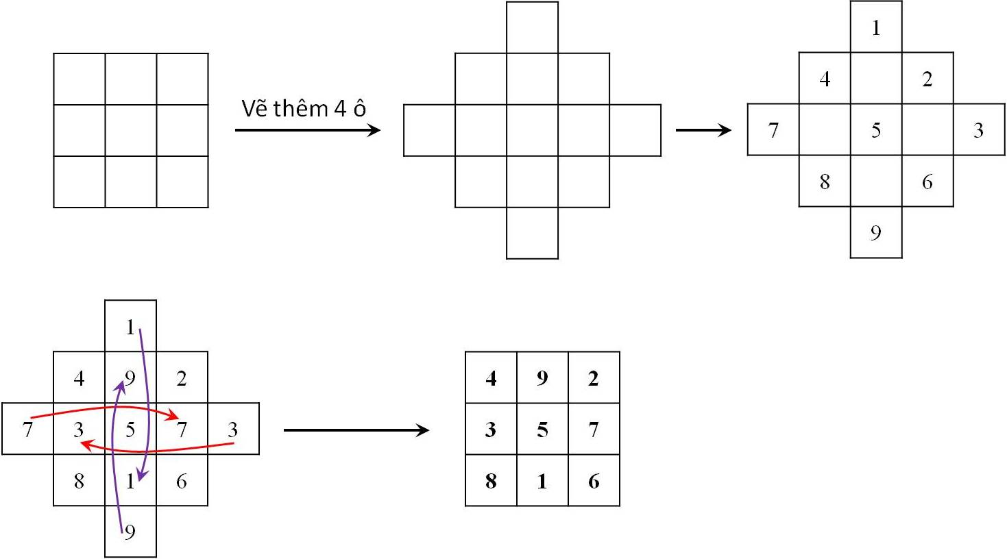

Ngoài ra Dương Huy còn trình bày phương pháp cấu tạo ma trận 4x4 với những tính chất tương tự như ma trận Lạc Thư, như sau

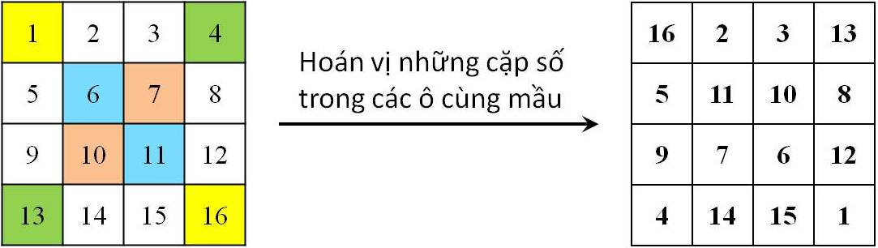
Ma trận 4x4 của Dương Huy có những tính chất đặc biệt hơn cửu cung Lạc Thư. Ngoài việc tổng số các số theo các phương ngang, dọc và chéo đều là 34, tổng số của 4 số ở các góc ngoài cùng (16 + 13 + 1 + 4) cũng là 34. Tổng số của 4 số ở trung tâm (11 + 10 + 7 + 6) cũng là 34. Tổng số của các ma trận 2x2 ở bốn góc cũng là 34 (16 + 2 + 11 + 5 = 34, vân vân). Dương Huy còn trình bày cả ma trận 7x7 với những tính chất tương tự, nhưng ông ta không tường trình bằng phương pháp nào mà ông đã tính ra ma trận đó.

Phương pháp cấu tạo ma trận 5x5 tương tự như trận 3x3. Trước khi kết thúc, tưởng cũng nên nói thêm là những con số mà Dương Huy dùng là các số nguyên liên tục. Trên thực tế thì ta có thể áp dụng những phương pháp cấu tạo bên trên với bất kỳ một cấp số cộng nào.

Kính anh,
Hoài

HCD: Hay quá là hay. Bài tiểu luận trên làm tôi nhớ tới Bài thơ: Chức Cẩm Hồi Văn - 織錦回文 (Tô Huệ - 蘇惠) Câu chuyện “văn chương toán học” Xin viết chữ màu đen từ đây : (tôi không biết chữ nho đâu nghe, copy cái tựa paste vào nó đi theo thấy hay hay cứ để cho vui mắt) Xin viết chữ đen từ đây:
Đây là hình “Chức Cẩm Hồi Văn Thi” do Nàng Tô Huệ (265-419), tự Nhược Lan bỏ công mấy tháng trời, dùng những sợi tơ ngũ sắc để dệt thơ của mình trên gấm, thành một tấm khăn tay, vuông vắn, gồm 841 chữ, tạo thành một bức đồ hình bằng lụa gọi là “Tuyền Cơ Đồ 璇 璣 图 ”.
Về tình thì thế nầy :
( trích web page Việt- >) Dồn nén tất cả thương nhớ vào tâm hồn, bằng tài thi văn của mình Tô Huệ đã viết Chức Cẩm Hồi Văn và dệt lên lụa với nội dung diễn đạt hết sức bi thiết về nỗi nhớ chồng. Có người ra biên ải, Tô Huệ gửi bài thơ ấy cho Đậu Thao. Nhưng người đưa thư cầm thư mà không hiểu nội dung viết gì, e ngại trong thư có lời lẽ phản nghịch, lo sợ vạ lây, nên đã chuyển thư về triều đình.(< - hết trích)
Về toán thì thế nầy :
( trích web page Việt - >) Một bản thông điệp có trong tay, mà không ai giãi mã được, trong kết cấu của bài Chức Cẩm Hồi Văn có ẩn chứa một điều bí mật ở những con chữ to nằm trong 32 ô. Nếu là Dụng Hồi văn thể kiêm liên hoàn, với 280 chữ thành 40 câu thơ, mỗi câu 7 chữ thì có thể đọc lên đến 1600 bài thơ và nếu là bình trắc lục vận độc thành thất ngôn, ngũ ngôn hay theo các con chữ 280 mà xếp thì có thể lên đến cả chục triệu bài thơ, một chương trình cho máy vi tính có thể xử lý để in ra mấy chục triệu bài Chức Cẩm Hồi Văn đó.(< - hết trích)

Nhưng web page Trung Hoa thì nói thế nầy:
( trích web page Trung Hoa - >) Bức tranh này của Xuanji chỉ dài 841 ký tự, nhưng nó có thể giải thích 7.958 bài thơ, có thể được gọi là "văn xuôi tuyệt vời qua các thời đại", thật là mở rộng tầm mắt.(< - hết trích)
Một đàng nói đọc được 1600 bài thơ, một đàng nói đọc được 7958 bài thơ?
( trích web page Đài Loan - >) Bức tranh "Xuanji" của Su Hui có tổng cộng 841 ký tự, mỗi hướng 29 ký tự, và có thể đọc dọc, ngang, xiên, xen kẽ, tiến và lùi, hoặc đảo ngược hoặc lặp lại. Có ba bài thơ trong bài thơ bốn, năm, sáu, bảy chữ, có hơn một nghìn cách làm thơ, rất tuyệt vời và được lưu truyền rộng rãi, là đỉnh cao của trò chơi chữ.(< - hết trích)
Nói gì thì nói, quả thật là một tác phẩm độc nhất xưa nay. Sau nầy hậu thế bắt chước nhiều lắm nhưng thấy chưa có ai hơn.
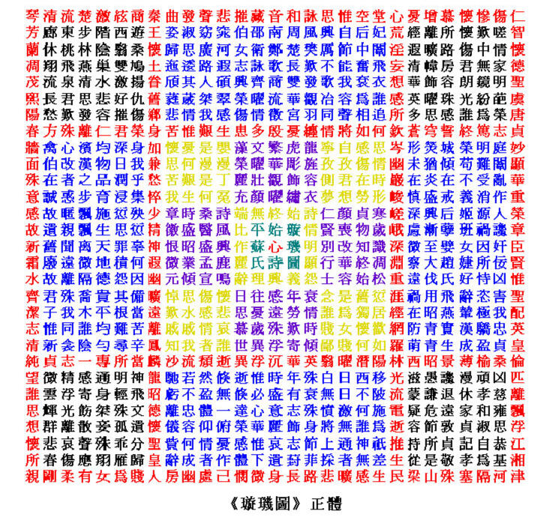
Đây là một chuyên tình rất đẹp, còn về văn chương thì đây là bài thơ chỉ có một tới bây giờ vẫn chưa thấy ai sáng tác nổi bài thứ hai. Còn về toán học thì quả là vô song. Độc xuôi đọc ngược, đọc chéo, đọc ngang, đọc dọc… cũng thành một bài thơ.
Nếu có thì giờ các bạn đọc bài Tô Huệ và “Chức Cẩm Hồi Văn Thi” (tác giả Phạm Xuân Hy) nơi đây :
http://chimvie3.free.fr/55/pxh155_ToHue/pxh155_ToHue.htm

Bản dịch một số bài thơ của nhiều văn thi sĩ Việt Nam nơi đây :
http://www.saimonthidan.com/?c=article&p=6065

(< - hết trích) email MTC 2023-03-13_Hoi ve baking soda, toan hoc dong phuong va Chuc Cam Hoi Van, con vit gia mang tay, do vui gaii dap.doc 1943

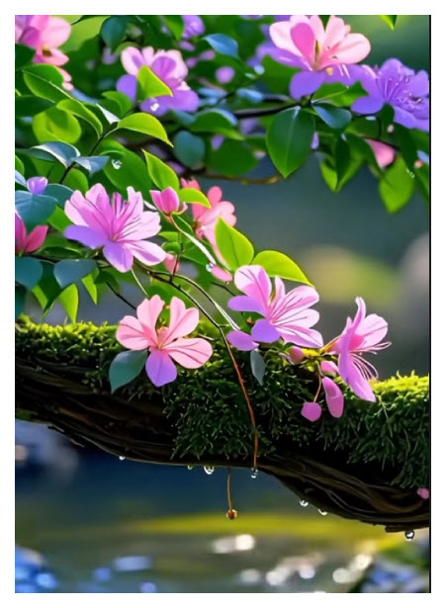
-----===<o0o>===-----

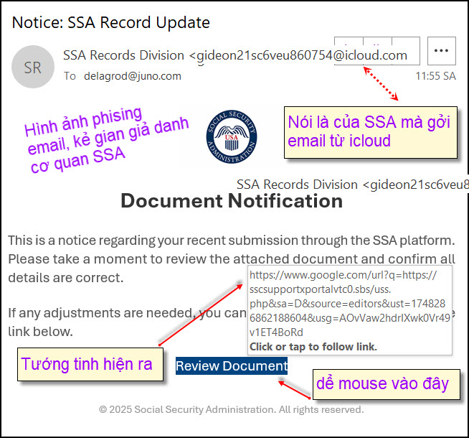

-----===<o0o>===-----
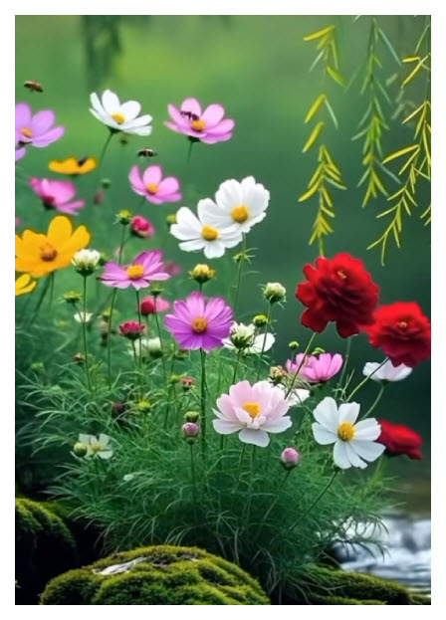
Thắc mắc! thắc mắc!
Trong những lới đăng báo chia buồn hoặc gởi qua email chúng ta thấy có hai chữ được dùng nhiều nhất. Đó là “thành thật chia buồn” cùng tang quyến, và chữ khác cũng dùng nhiều đó là “thành kính phân ưu” Tôi để chữ màu den từ đây.
Tôi đọc chữ “thành thật chia buồn” thì nghĩ ngay tới lần nầy chia buồn thật tình, chớ có khi chia buồn giả giả không thành thật.
Nếu muôn tránh bị người ta cho là có những lần chia buồn giả thì nên viết là “thành kính phân ưu” nghe hợp hơn. Nhưng tờ báo Người Lao Động là làng rằng dùng chữ “thành kính phân ưu” thì trật lất. Vậy nên nói sao đây.

Trích báo Người Lao Động nơi đây
https://nld.com.vn/van-hoa-van-nghe/sai-roi-thanh-kinh-phan-uu-20161224212809573.htm
( trích - >)
Điều trước tiên chúng ta phải thừa nhận với nhau rằng, đã gọi là “phân ưu”, “chia buồn”, “an ủi”,... thì đây là những lời lẽ, cử chỉ dành cho tang quyến (người sống) chứ không phải dành cho người đã chết. Bởi thế phải nói là “Chân thành chia buồn”, hoặc “Thành thật chia buồn”, “Chia buồn sâu sắc”,... mới đúng; còn “thành kính” là dành cho người đã khuất, nên muốn tỏ cái lòng thành kính, tiếc thương ấy, thì phải là “Thành kính tiễn đưa”, “Thành kính bái biệt”, hoặc “Vô cùng thương tiếc”, chứ không thể nói là “Thành kính phân ưu”, “Thành kính chia buồn”. Không ai đi “chia buồn” với người chết cả!
Rõ ràng ở đây có sự nhầm lẫn, hoặc đánh đồng nghĩa của “chân thành”, “thành thật” (sự chia sẻ mất mát xuất phát tự đáy lòng dành cho tang quyến) với “thành kính” (thành tâm và kính cẩn, dành cho người đã chết).
(< - hết trích)
Hay là viết “trân trọng phân ưu”???
Câu hỏi là theo quí bằng hữu thì viết sao cho trúng.

